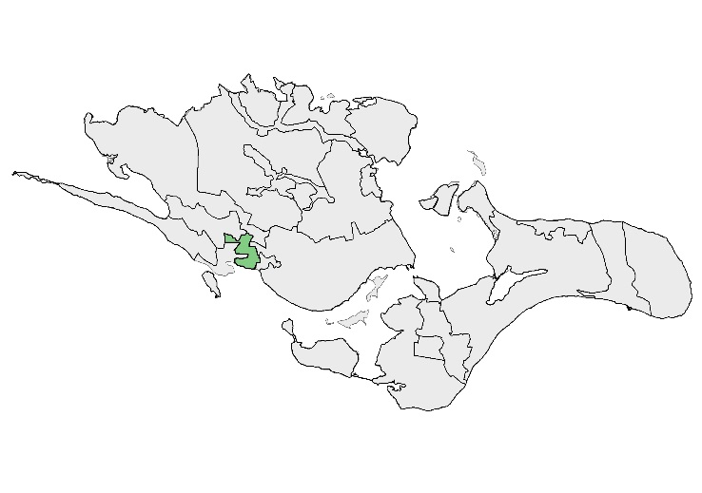
BYNÆRT GODS-
10
LANDSKAB VED VORDINGBORG

BELIGGENHED OG AFGRÆNSNING
Godserne Iselingen og Marienlyst ligger henholdsvis umiddelbart NØ og Ø for Vordingborg By på det sydligste Sjælland. Det bynære godslandskab grænser mod øst op til landskabskarakterområde 9. Sydsjællandsk Mosaiklandskab og mod vest til landskabskarakterområde 11. Bynært landsbylandskab ved Vordingborg. Den nordligste del af området afgrænses af Ørslev Mose, der er en del af landskabskarakterområde 1. Svinø lavtliggende landbrugslandskab, hvor det lavbundede område strækker sig langt ind i landet. Områdets sydlige grænse er kysten mod Storstrømmen, hvorfra der er visuel forbindelse til landskabskarakterområde 13. Trafikkorridorøer Farø og Masnedø.

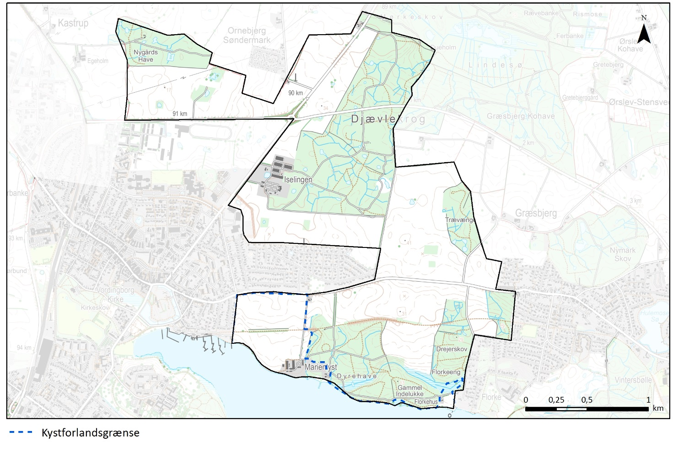
Topografisk kort
NØGLEKARAKTER
Ambitiøst udlagte gods-hovedbygninger med tilhørende parkanlæg fra slutningen af 1700-tallet med (for den tid) storskala landbrugsarealer mod vest (på den forholdsvis flade bundmoræne) og bøgeskove på dramatisk kuperede arealer med bække og skovsøer (i dødislandskabet). Grænsen mellem skov og ager defineres af markante skovbryn og stengærder.

BESKRIVELSE
NATURGRUNDLAG
Landskabskarakterområde 10. Bynært godslandskab ved Vordingborg, ligger geomorfologisk på grænsen mellem bundmorænen og det sydsjællandske dødislandskab. Jordarten er langt overvejende moræneler med dødishuller fyldt med smeltevandssand og –ler eller ferskvandsgytje i tidligere vandhuller.
Terrænet er således i den østlige del småbakket uden egentlig retning, dog med områdets højeste bakker på omkring 40 moh i området omkring Græsbjerg og herfra mere og mere jævnt bølgende faldende mod Nordhavn mod sydvest. Vest for Iselingen Gods og Københavnsvej findes et lavereliggende område i omkring kote 10-15, hvor der har været gravet tørv i de gamle dødishuller.

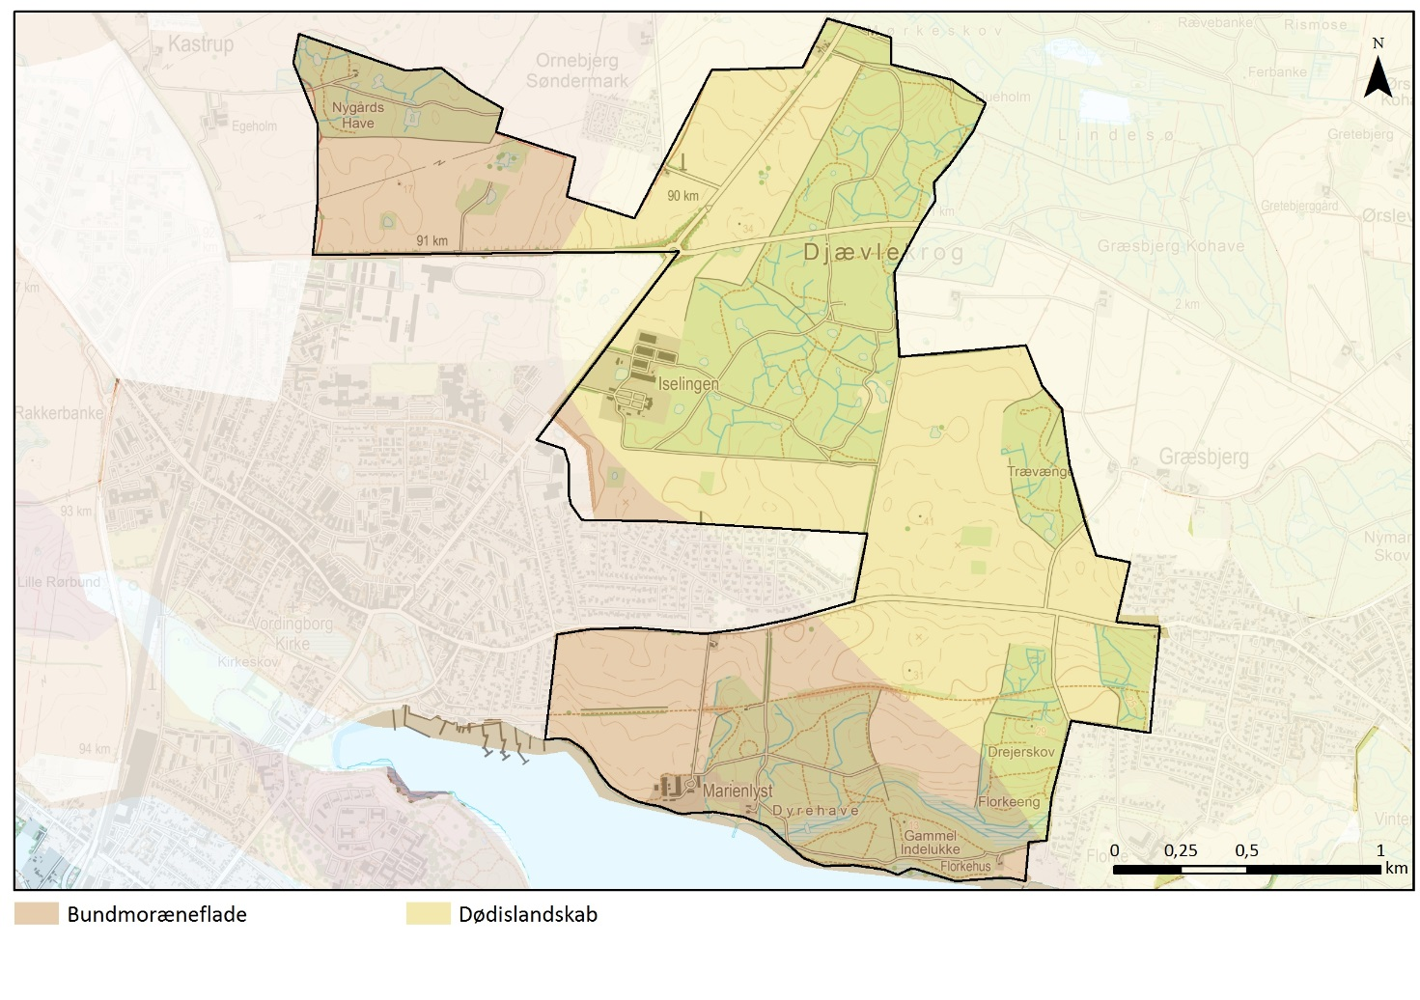
Geomorfologi

KYST
Landskabskarakterområdet er SV-orienteret mod en lavvandet og beskyttet vig med indsejling til Vordingborg Nordhavn. Den beskyttede havn har i Valdemarernes tid haft stor strategisk betydning, og fra det markante, stærkt befæstede Vordingborg Slotsruin inderst i bugten er der vidt udsyn over farvandet syd for Sjælland. Her havde kongen sit foretrukne hovedsæde, herfra udgik korsfarertogterne og herfra kunne landet forsvares mod de hærgende Vendere.

Øst for den beskyttede havn er kysten en erosionskyst med lave, lerede kystskrænter og fremstår pga. det lave vand med den mudrede bund flere steder også med rørskov.

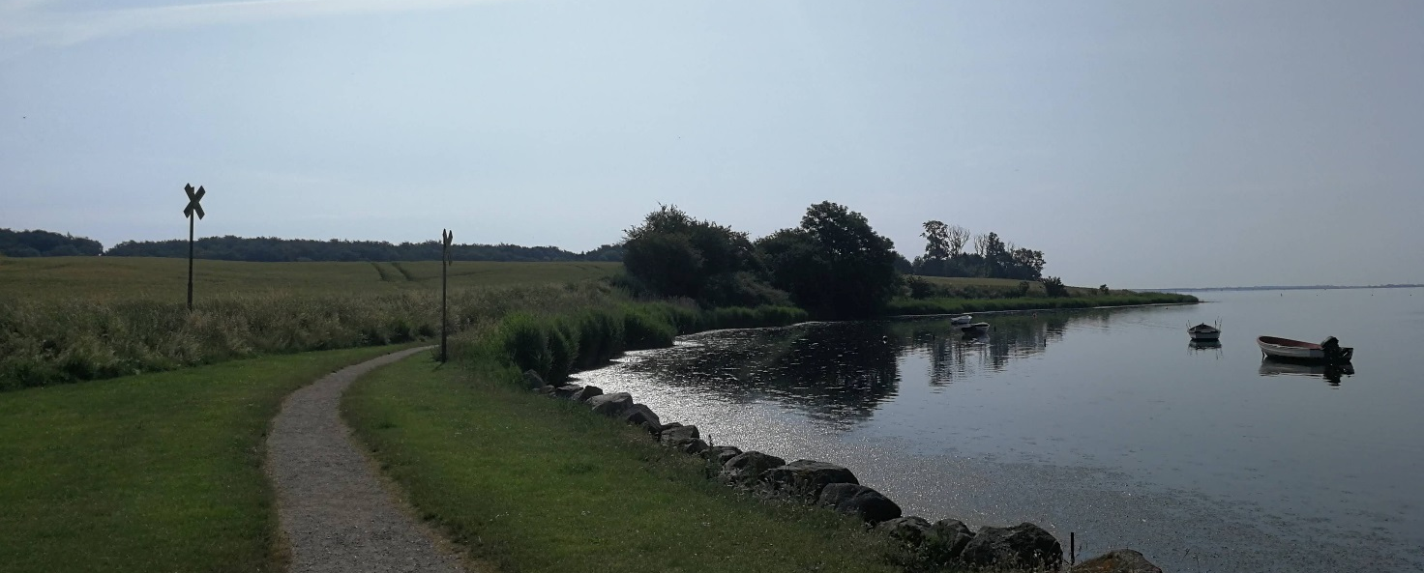
Rekreativ sti fra Vordingborg Nordhavn langs kysten

Tæt på byen er der rekreative stier langs kysten og landbrugsarealerne er intensivt udnyttet. Ved Marienlyst Dyrehave og Vintersbølle Skov går egekrat og bøgeskov helt ned til kysten, og trods den bynære beliggenhed kan man langs kysten få oplevelsen af oprindelig, vild dansk kystnatur uberørt af menneskehånd.
Der er pga. kystskrænter og skov langs størstedelen af kysten ikke registreret andet kystforland end arealet mellem Marienlyst og Vordingborg, hvor en åben mark under omdrift giver frit udsyn til vandet fra Nyraadsvej og de øst- og sydvendte byrande omkring ”Fuglekvarteret” og Iselingeudstykningen.

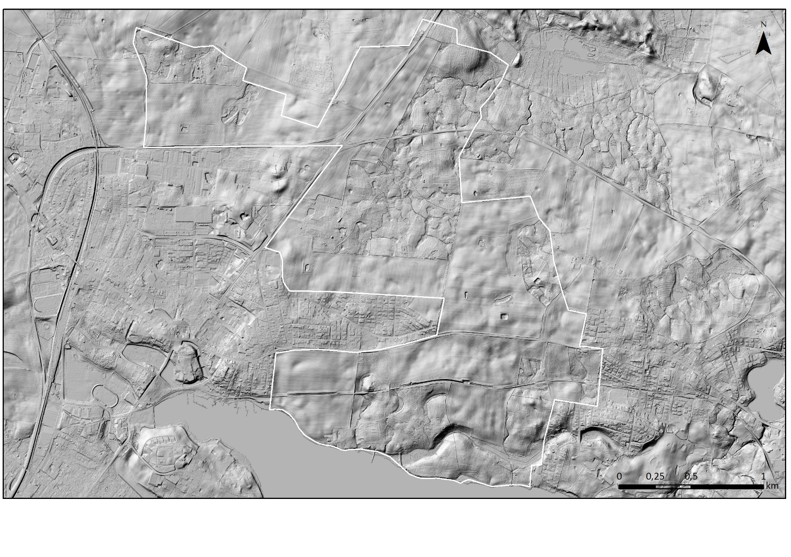
Terræn skyggekort (DHM)

LANDSKABSKARAKTERENS OPRINDELSE
Landskabets bærende karaktertræk bygger på den store strukturreform efter salg af krongodset Vordingborg Ryttergods i 1774 og oprettelsen af 12 nye godser, heraf det tidligere centrum Vordingborg Slot, som blev købt af Reinhard Iselin. Marienlyst er udstykket som en parcel fra Iselingen i 1787 og hovedbygningen opført i år 1800. Den ny hovedbygning på Iselingen blev opført i 1802 og med fredskovsforordningen i 1805 har vi her overklassens ideallandskab omkring år 1800, bogstaveligt talt selve grundlaget for og billedet på Guldalderlandskabet.

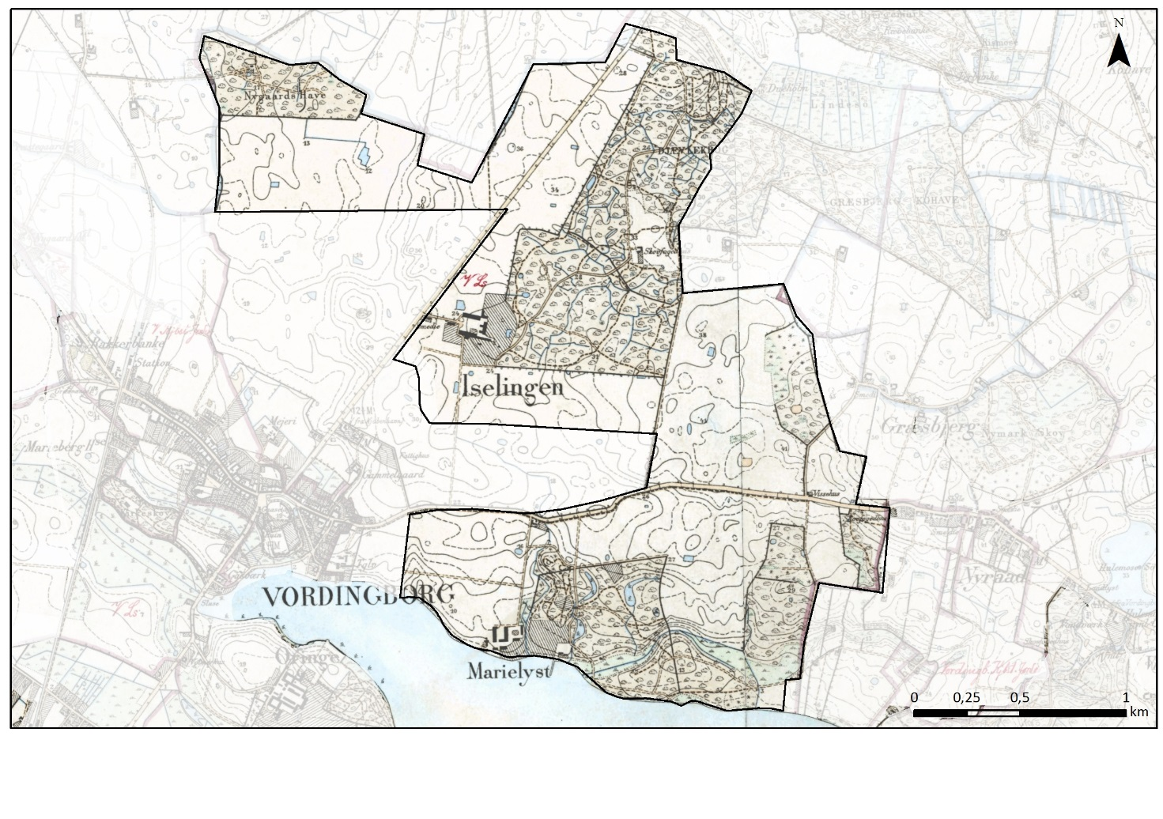
Høje Målebordsblade1842-1899

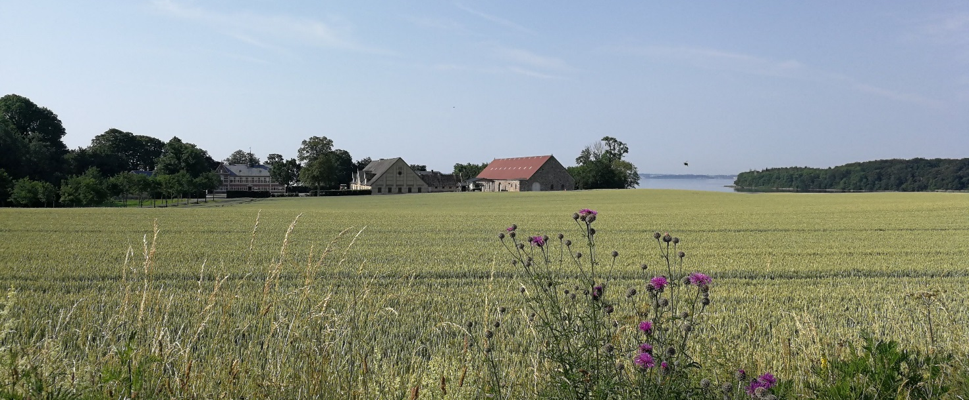
Marienlyst
AREALANVENDELSE OG LANDSKABSELEMENTER
Godsernes jorder anvendes nu som dengang primært til landbrug (planteavl), skovbrug og jagt. Iselingen Gods blev i midten af 1800-tallet betragtet som landets bedst drevne landbrug og var samtidig et samlingspunkt for kultureliten, og kunstnerne var ikke sene til at anerkende og formidle områdets nationalromantiske idyl og skønhed, hvorfor der også tidligt har været rekreative interesser knyttet til området. Byudvikling af Vordingborg By har med udstykning af nye parcelhusområder gjort et stort indhug i godslandskabet, men beboerne i lokalområdet nyder stor glæde af områdets stier – herunder den nedlagte banestrækning - skove og kyster til friluftsliv i form af f.eks. cykel- og gåture, mountain biking, orienteringsløb, ridning og kajakroning.

Dyrkningsform og beplantning
Det intensivt dyrkede landbrugslandskab brydes af en allé til jernbanetrinbrættet i Marienlystskoven og alléen til Marienlysts hovedbygning. Herudover er der gamle, blandede løvtræslæhegn i markskellene, særligt nord for Nyraadsvej.

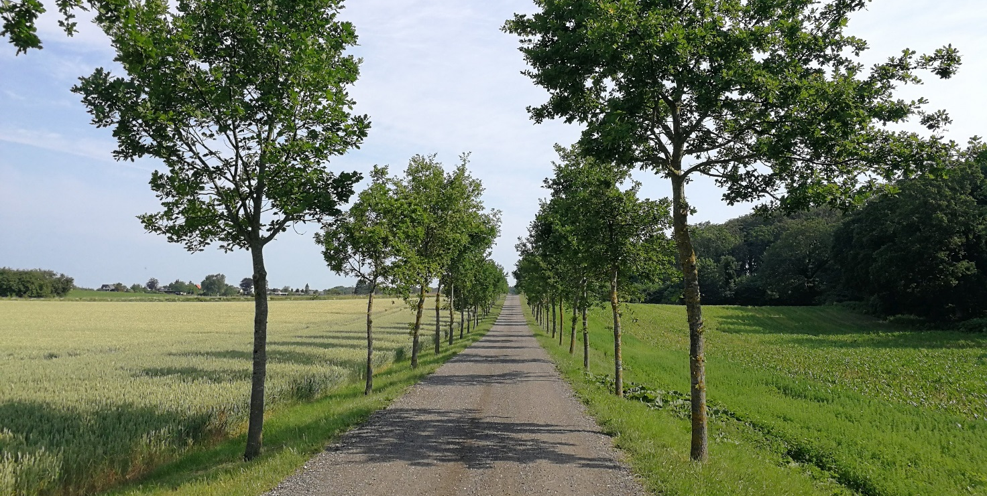
Marienlysts allé.

I skovene er der fortsat aktiv skovdrift, der de seneste år har lagt store skovområder øde.
Grænsen mellem skov og ager defineres af skovlovsdiger med velbevarede, markante skovbryn, der på trods af rydningerne bagved stadig er bevaret. Ligeledes står kratskov og gamle ege og bøge på kystskrænterne uberørte pga. fredningen, ligesom der i skovene findes lavninger, moser og vandhuller, som ikke i samme grad indgår i skovdriften og derfor fremstår med mere naturpræg.

Mellem Nyråd og Vordingborg findes endnu midt på det dyrkede areal ét enkelt, fritstående gammelt egetræ, som er den sidste reminiscens af den århundred år gamle trægruppe ”De Krumme Ege” med sagn og overtro vedr. Vordingborg By og Kong Valdemar tilknyttet. 2 egetræer er i 1985 genplantet i vejrabatten ved Nyraadsvej.
Hvor den tidligere jernbane, nu Bakkebøllestien skærer sig gennem markerne ved Marienlyst, findes der bevoksninger af bl.a. mirabel, tjørn og hyld på jernbaneskråningerne. Grøftekanterne langs Nyraadsvej og Bakkebøllestien er i øvrigt kendt for en enestående stor flora-artsdiversitet.

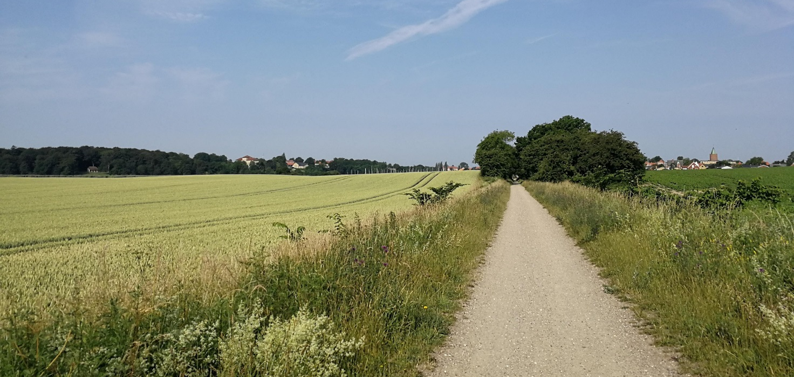
Bakkebøllestien mod Vordingborg Nordhavn og slotsruinen med Gåsetårnet.

Langs Københavnsvej og delvist langs den øst-vest-gående omfartsvej er der vejtræer (røn og lind), mens der omkring Iselingen Gods´ hovedbygning og nye kornlagerhaller er etableret skærmende beplantning i form af nye, 3-rækkede løvtræslæhegn.

Bebyggelsesstruktur
Områdets bebyggelse består primært af de 2 hovedbygninger for godserne Iselingen og Marienlyst og enkelte, fritliggende huse, alle med tidligere tilknytning til godserne og/eller Kalvehavebanen. Ved indkørslen til begge godser ligger huse, der oprindeligt har fungeret som smedjer, i skovene skovfoged- eller skovarbejderboliger og ved Marielyst Dyrehave et hus ved det tidligere trinbræt på Kalvehavebanen. Store parcelhuskvarterer er i efterkrigstiden udstykket fra godsets jorder og fremstår med veldefinerede, skarpe grænser mellem by (parcelhusområder) og land (godslandskab).

Kulturhistoriske helheder og enkeltelementer
Landskabskarakterområde 10 består af én primær, kulturhistorisk helhed: Godsernes hovedbygninger med tilhørende parkanlæg, alléer og bøgeskove, der for eftertiden er foreviget på kendte guldaldermalerier.
Bøgeskovene med de markante skovbryn med ”brede bøge” og stendiger ud mod dyrkede marker er væsentlige elementer i godslandskabet og har sin oprindelse i fredskovsforordningen 1805.
”De Krumme Ege” – 3 fredede, sagnomspundne solitær-egetræer mellem Nyråd og Vordingborg, hvoraf kun én af de oprindelige er tilbage, er stærkt identitetsskabende for lokalområdet.
Kongevejen Københavnsvej har siden 1820 været den direkte forbindelse fra København-Køge-Vordingborg og hovedindgang til byen forbi den smukke hovedbygning på Iselingen Gods, mens Nyraadsvej og det gamle jernbanetracé fra Kalvehavebanen 1897-1959, nu Bakkebøllestien, forbinder Vordingborg med Nyråd, Stensved og Kalvehave.

Tekniske anlæg
Ud over indfartsvejene og den nu nedlagte jernbane er det bynære godslandskab øst for Vordingborg ikke præget af tekniske anlæg, hvilket vel primært kan tilskrives at området syd for Nyraadsvej blev pålagt en landskabsfredning til bevaring af den smukke udsigt ud over Storstrømmen i 1960´erne.
Nord for Vordingborg By ses en enkelt mobilantennemast på Søndertoften. Området nord for byen og Iselingen gods har i øvrigt i forbindelse med forlængelse af omfartsvejen gennem Djævlekrog og anlæg af en stor rundkørsel i 1990´erne på Københavnsvej fået et langt mere moderne urbant/industirelt præg.
På Iselingen Gods er der gennem de seneste år også sket store udbygninger i form af etablering af et stort godshotel for korn inden udskibning fra Vordingborg Havn.

RUMLIGE VISUELLE FORHOLD
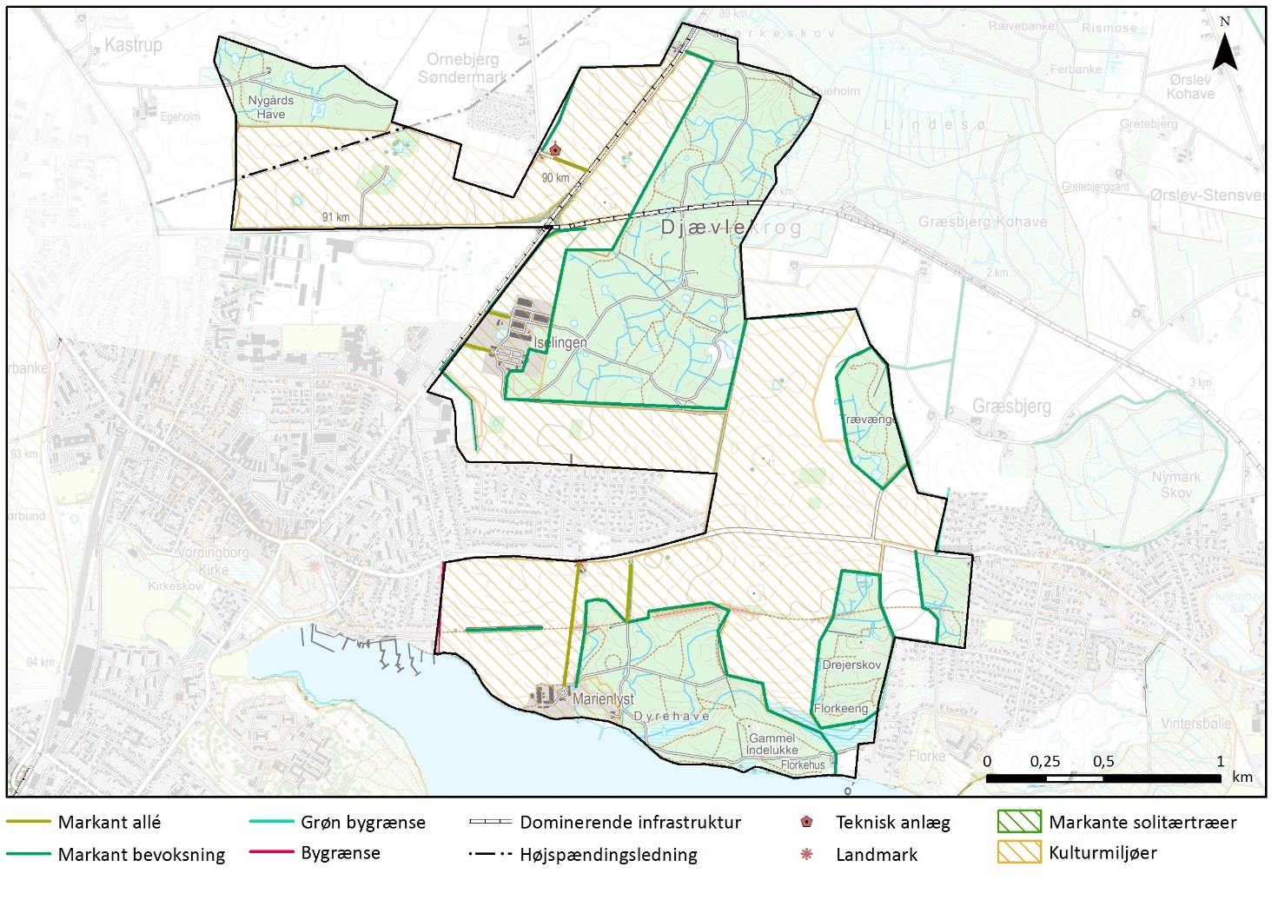

Godslandskabets marker og skove med de gennemgående færdselsårer har en enkel og relativt stor skala.
Det dyrkede landskab opleves som åbent med veldefinerede, markante rumlige afgrænsninger i form af skovbryn til fredskov og forholdsvis grønne byrande mod parcelhusområder. Læhegn over de bølgede marker danner pga det bølgede terræn med store højdeforskelle ikke lukkede rum, men er blot med til at understrege terrænformerne. Langs overordnede veje understreger vejtræer vejenes forløb og danner forgrund for vide udsigter. Inde i skovene er der en lukket, rumlig afgrænsning, hvor der opleves en intim, sakral stemning under de højstammede bøge.
Det 200 år gamle godslandskab er stadig en dominerende struktur, som byudvikling og infrastrukturudviklingen har måttet føje sig efter. Landskabet opleves pga. den dybe tidshorisont, f.eks. med gamle træer og massive skovbryn, en uforanderlighed over århundreder, som roligt, men langs Nyraadsvej, Københavnsvej og Mønvej påvirkes oplevelsen af den altid travle bil- og lastbiltrafik.

Området omkring Iselingen Gods har gennem de seneste år gennemgået en stor rumlig-visuel forandring.
Fra at ligge ”med ryggen til” Iselingeskoven og åbne sig ud mod Københavnsvej og det åbne, mod vest faldende gods-landbrugslandskab/militære øvelsesterræn, ligger godsets bygninger nu i takt med at byen er rykket tættere på, skærmet og indelukket bag tætte, 3-rækkede løvtræslæghegn, der bl.a. er etableret med det formål at skærme for indkig til de store nye lagerhaller op ad skoven. Den oprindelige sammenhæng mellem godsets bygninger, Københavnsvej og landskabet er dermed udvisket, ligesom vejtræernes markering af Københavnsvej forløb sløres af den tætte beplantning langs vejen.
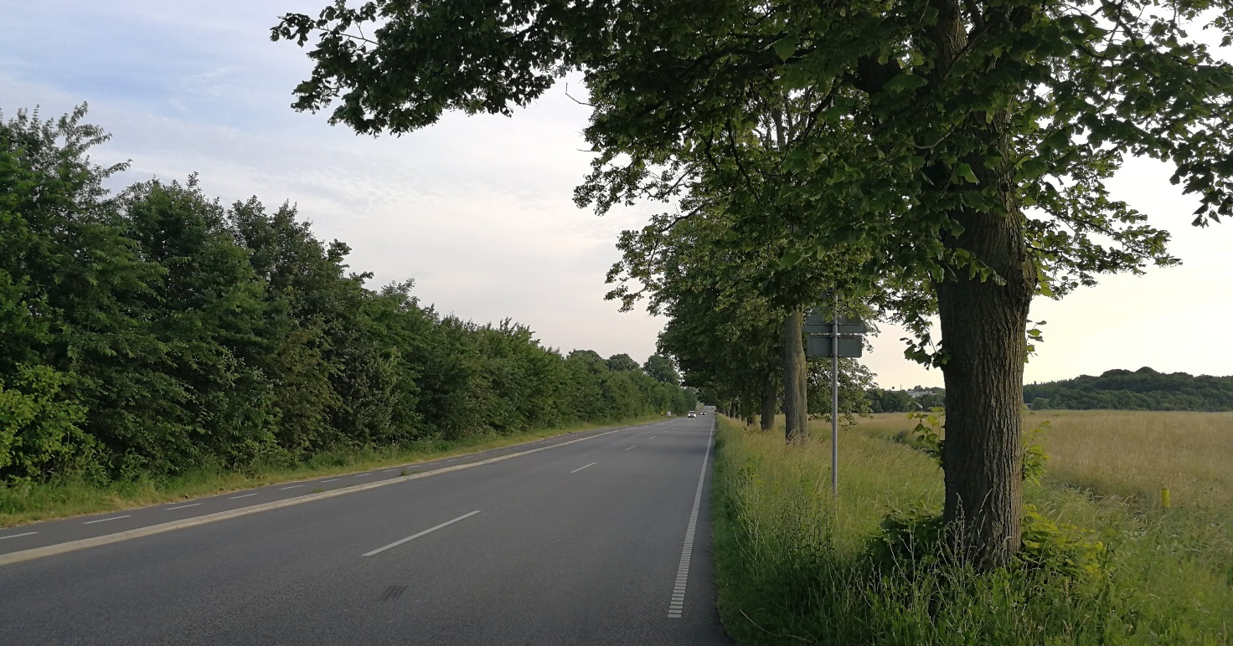
Københavnsvej mod Vordingborg. Iselingen Gods ligger th bag den skærmende beplantning.

Grænsen mellem by og land syd for Iselingen er også ændret markant indenfor de seneste år; fra at være åben er der nu etableret en 450 meter lang og flere meter høj jordvold omkring byens nye idrætsanlæg. Det er tanken, at den skovtilplantede vold med tiden skal få udtryk af de for området så karakteristiske skovbryn så området umiddelbart syd for Iselingen stadig vil kunne illudere oplevelsen af et uberørt godslandskab.

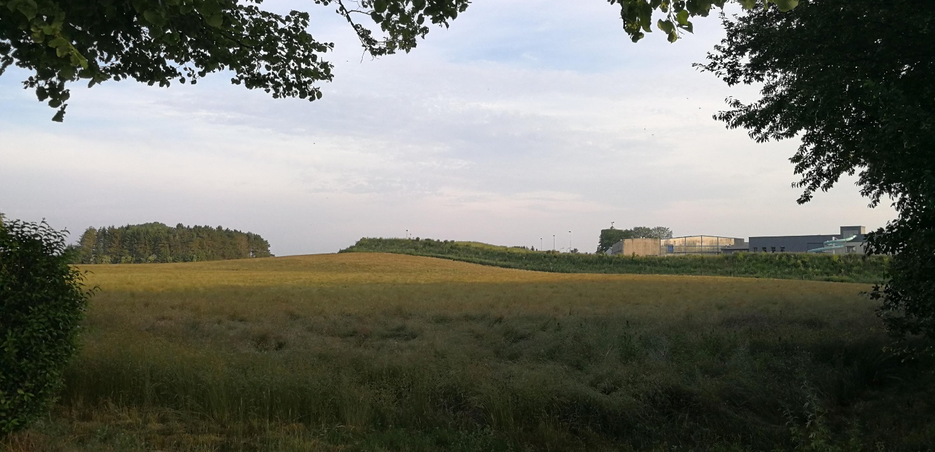
Volden omkring Vordingborgs nye vandhus set fra Iselingen

VISUELLE SAMMENHÆNGE
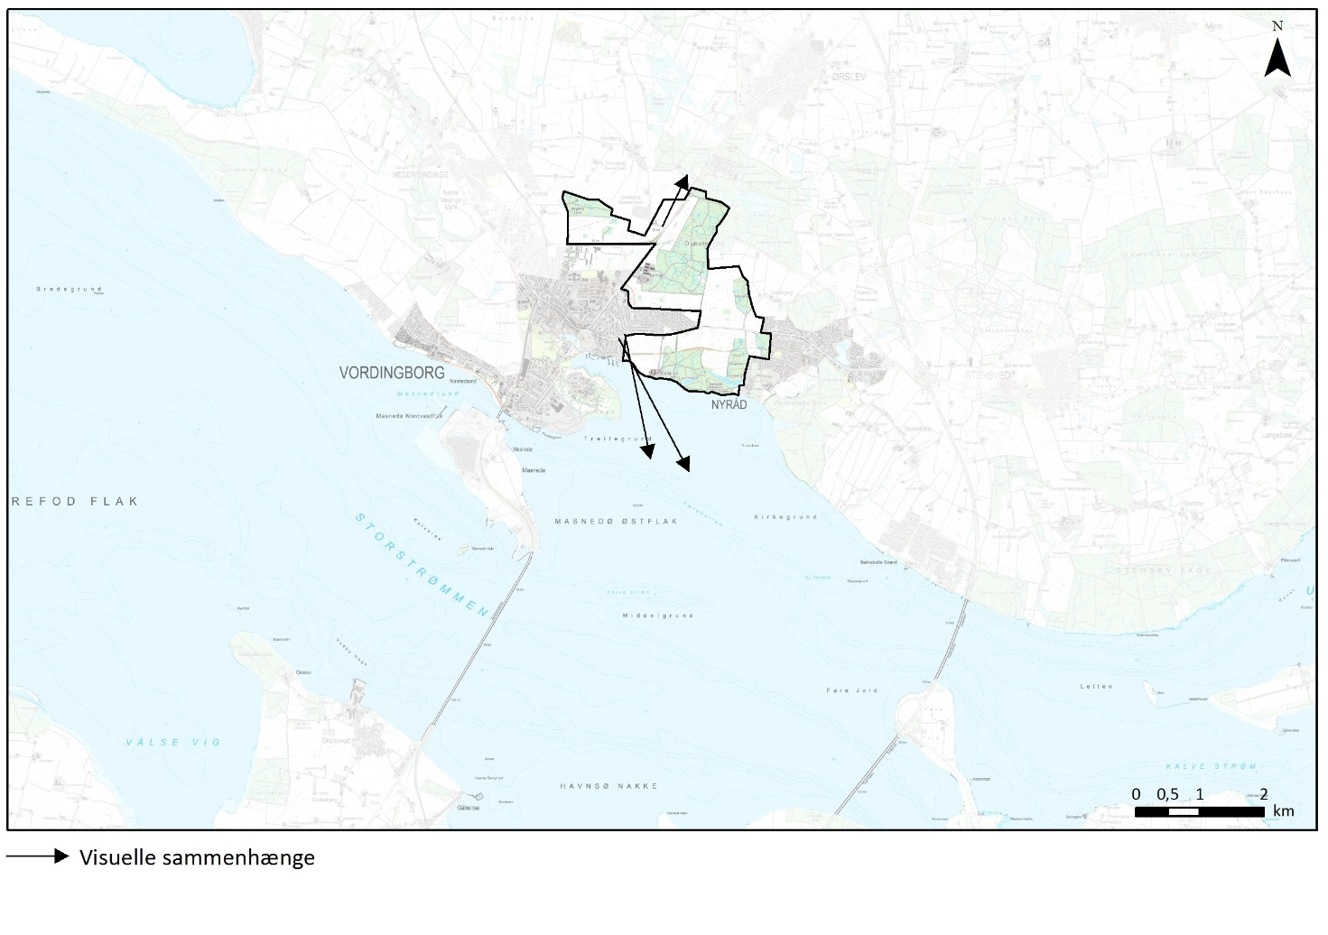
Visuelle relationer til naboområder og sammenhænge i kystlandskabet
Fra den højtliggende del af Nyraadsvej er der en smuk udsigt mod Gåsetårnet og Vordingborg By med røde tegltage, og henover byen ses toppene på Vesthavnens siloer og Storstrømmens vande i det fjerne.

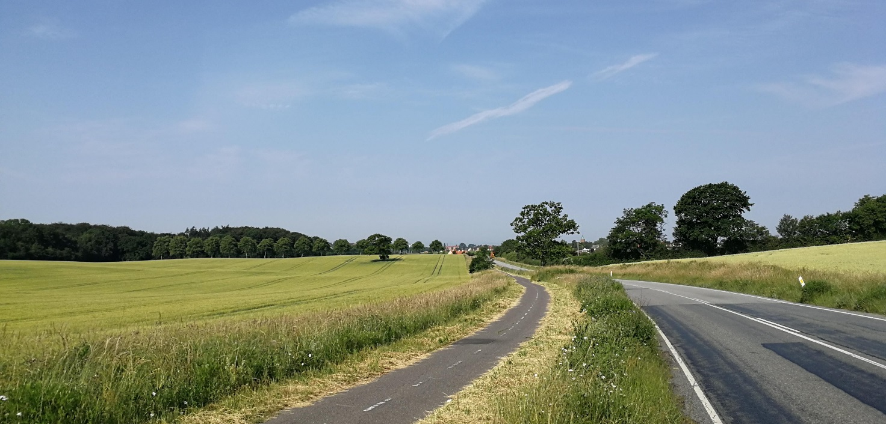
Udsigt mod Vordingborg By fra Nyraadsvej.
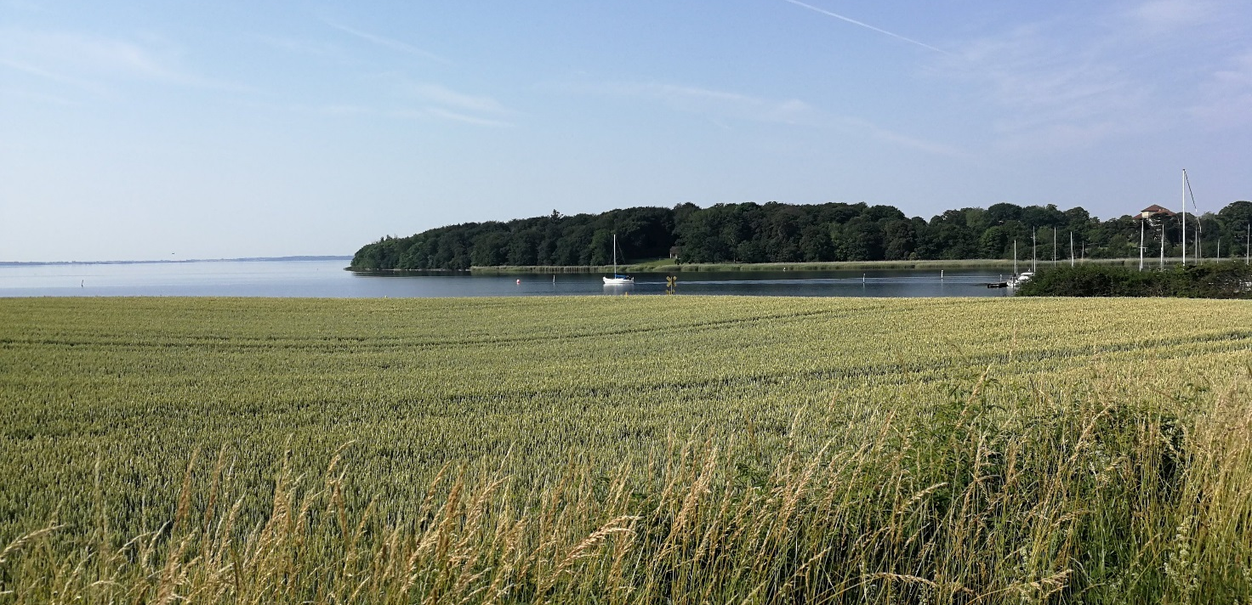
Den beskyttede vig ved Nordhavn. Udsigt til Oringepynten og Falster.

Langs kyststrækningen ved Marienlyst er der en fin kontakt til Oringepynten og hospitalsbygningerne over ca. 350 m – ca. 2 km vand. Den meget lavvandede Trellegrund ud for Oringepynten danner rolig forgrund for udsigten over Storstrømmen til Nordfalsters skovklædte kyster i det fjerne.

Mod øst kig helt til Farøbroerne, hvor lastbiltrafik visuelt forstyrrer det ellers rolige og idylliske kystlandskabsbillede.

Skov og terræn danner visuel barriere mod de tilstødende landskabskarakterområder, der først åbner sig op på den anden side af bakkerne og/eller skoven og dermed bl.a. adskiller sig fra det bynære godslandskab ved deres terræn og orientering.

VURDERING
KARAKTERSTYRKE
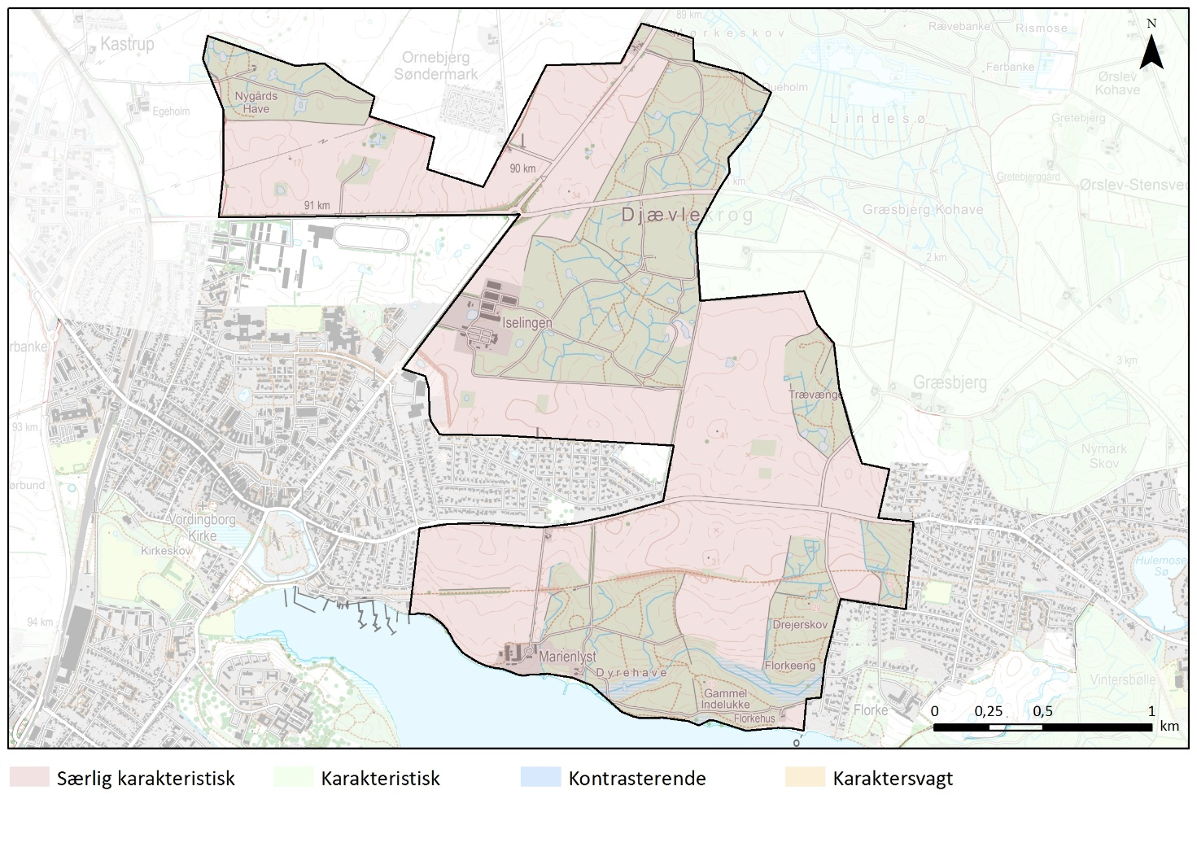
Særlig karakteristiske landskaber
Landskabskarakterens styrke er særligt karakteristisk da de bærende landskabs- og kulturspor i form af godsernes mere end 200 år gamle masterplan for et moderne land- og skovbrug samt karaktergivende enkeltelementer stadig er intakte.

OPLEVELSESRIGE LANDSKABER OG UDSIGTER
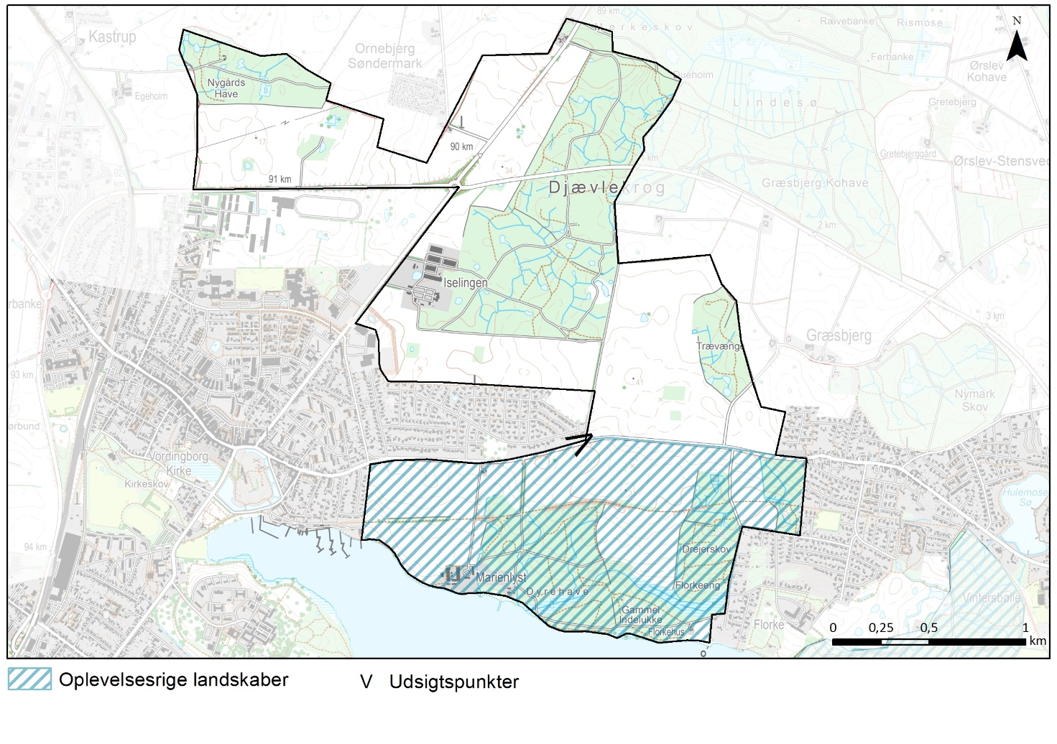
Området omkring Marielyst, mellem Nyråd og Vordingborg, syd for Nyraadsvej er særligt oplevelsesrigt. Godslandskabet er her – måske pga. fredning fra 1960-erne – særdeles velbevaret, og fra veje og stier i området kan både den varierede natur, åben land og skov, mangfoldig flora og fauna samt udsigterne over Storstrømmen opleves. Her er mulighed for ”hurtige solnedgange” ved den daglige færdsel mellem by og bolig eller for fordybelse i de forskellige naturtyper og den store artsrigdom for selv de mest entusiastiske naturelskere.

TILSTAND
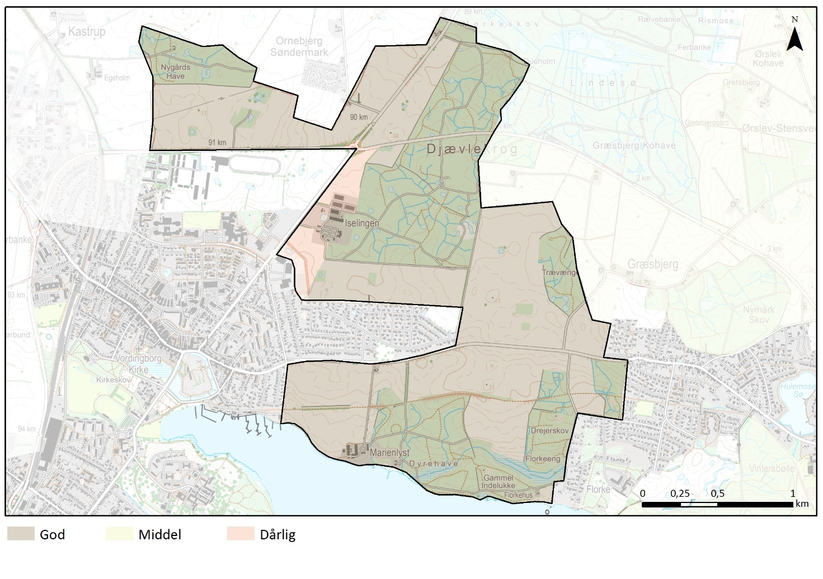
God tilstand
Landskabskarakterområdets tilstand er god. Dele af området (kystlandskab ved Marienlyst) er landskabsfredet og skovene fredskovspligtige og områdets herlighedsværdier er almenkendte.

Dårlig tilstand
Vest for Iselingen skov og gods er tilstanden dog vurderet som dårlig, idet indkig til skovbryn, bygninger og allé og dermed godsets sammenhæng med det omkringliggende landskab stort set er forsvundet. Infrastrukturanlæg og byudvikling presser sig voldsomt på, godsets drift har fået mere industriel karakter, og langs omfarts- og indfaldsvej er plantet skærmende, 3-rækkede læhegn omkring avlsbygningerne og mod byen etableret en kæmpe jordvold.

SÅRBARHED
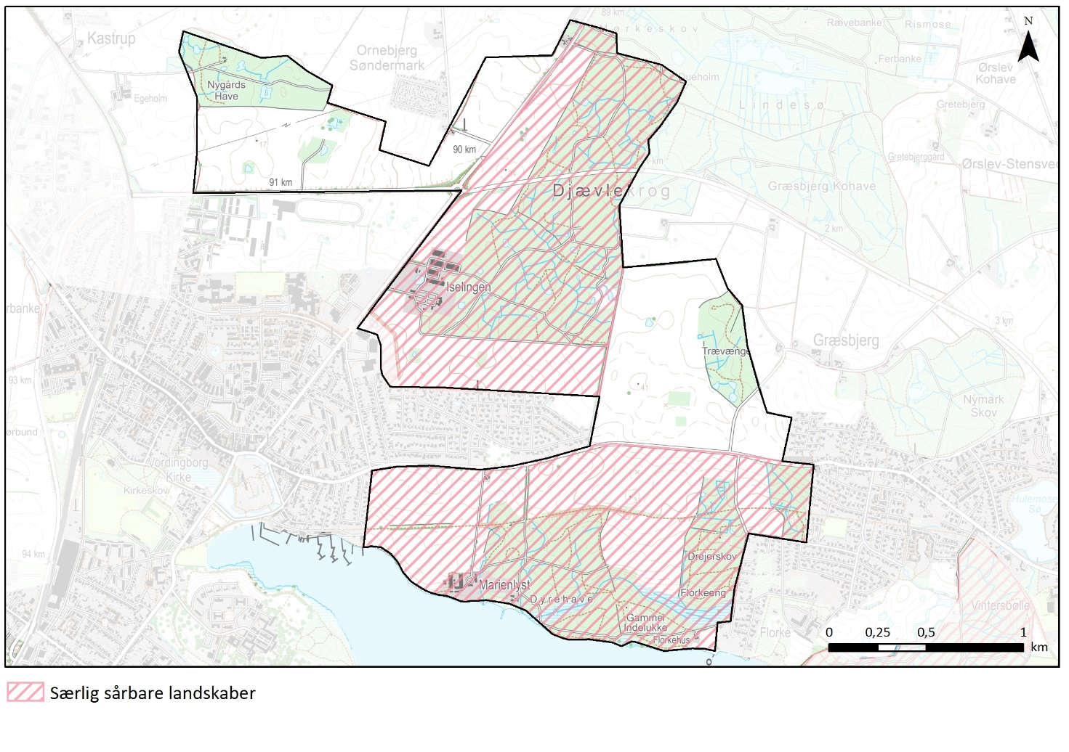
Områdets sårbarhed er middel. Godsernes 200 år gamle ”masterplan” for land- og skovbrug er stærk.
Det bynære godslandskab er primært truet af yderligere by- og erhvervsudvikling, der indtager stadig mere af godsernes landbrugsjord, men også opgivelse af landbrugsdriften eller yderligere tilplantning med skov kan være en trussel mod godslandskabet, hvis primære styrke består i et veldrevet, moderne land- og skovbrug med veldefinerede grænser mellem ager og skov samt markante hovedbygninger, tydeligt forankret i landskabet og skabt til at imponere. Fritstående træer (gamle ege) er trods fredning truet af intensiv, moderne landbrugsdrift og læhegn på diger er truet af sammenlægning af marker.

Djævlekrogs markante skovrand langs Københavnsvej nord for Vordingborg By.
ANBEFALINGER
STRATEGISK MÅL
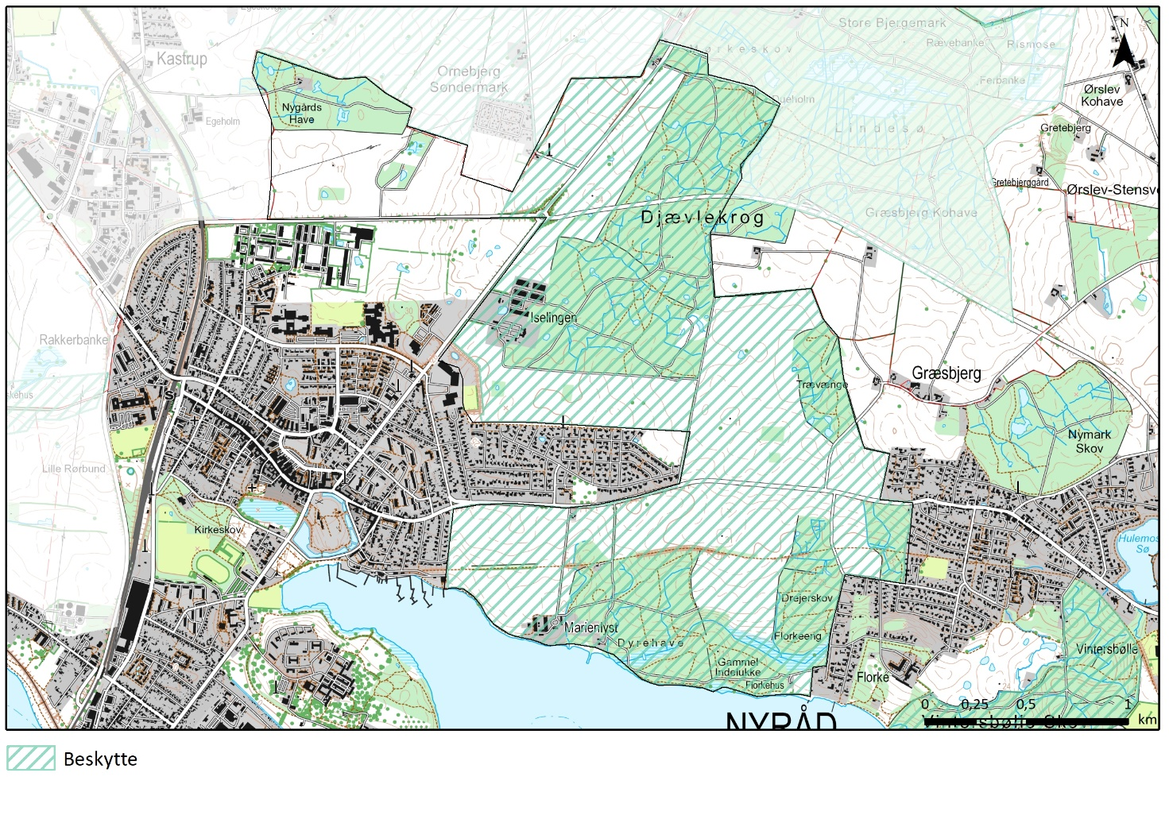
Beskytte
Landskaber, hvor der bør lægges særlig vægt på at understøtte og bevare de bærende karaktertræk, landskabet har i dag. Yderligere fokus på at beskytte udsigter og relationer i kystlandskabet.

ANBEFALINGER TIL PLANLÆGNINGEN
I hele det beskyttede område bør der lægges vægt på at understøtte og bevare de bærende karaktertræk, landskabet har i dag - naturindhold, udsigter og relationer i kystlandskabet samt de træk, der kendetegner godslandskabet. Det gælder ikke mindst det nære kulturmiljø ved hovedbygninger, driftsbygninger, alléer m.v. som bidrager til et attraktivt historisk miljø til glæde for Vordingborg By. Forandringer på eksisterende bygningsmasse bør ske i respekt for den tid, hvor byggeriet blev opført, og bygninger med en klar og synlig forbindelse til godsernes historie og kulturmiljø bør ikke nedrives.

Nye boliger bør kun etableres som erstatning for eksisterende og bør som udgangspunkt opføres som længehuse med saddeltag og høj rejsning i maksimalt 1½ plan og indordne sig områdets karakter.

Indenfor det beskyttede område bør der ikke ske byudvikling, placeres tekniske anlæg, herunder master, eller ske tilplantning. For den sydøstlige del af området understøttes dette også i gældende landskabsfredning.
Nye større driftsbygninger m.v. bør udformes som længehuse med saddeltag og det bør sikres, at de ikke bliver for synlige og dominerende.

Godsernes synlighed bør ikke reduceres bag beplantning. Iselinge Gods er de senere år blevet meget gemt væk bag et levende hegn langs Københavnsvej. Det er anbefalelsesværdigt at denne beplantning på et tidspunkt fjernes eller reduceres for herved at forbedre oplevelsen af godsets bygninger samt alléen til hovedbygningen. Godset ligger på en af byens hovedindfaldsveje og der kunne være stor gevinst ved en øget synlighed.

